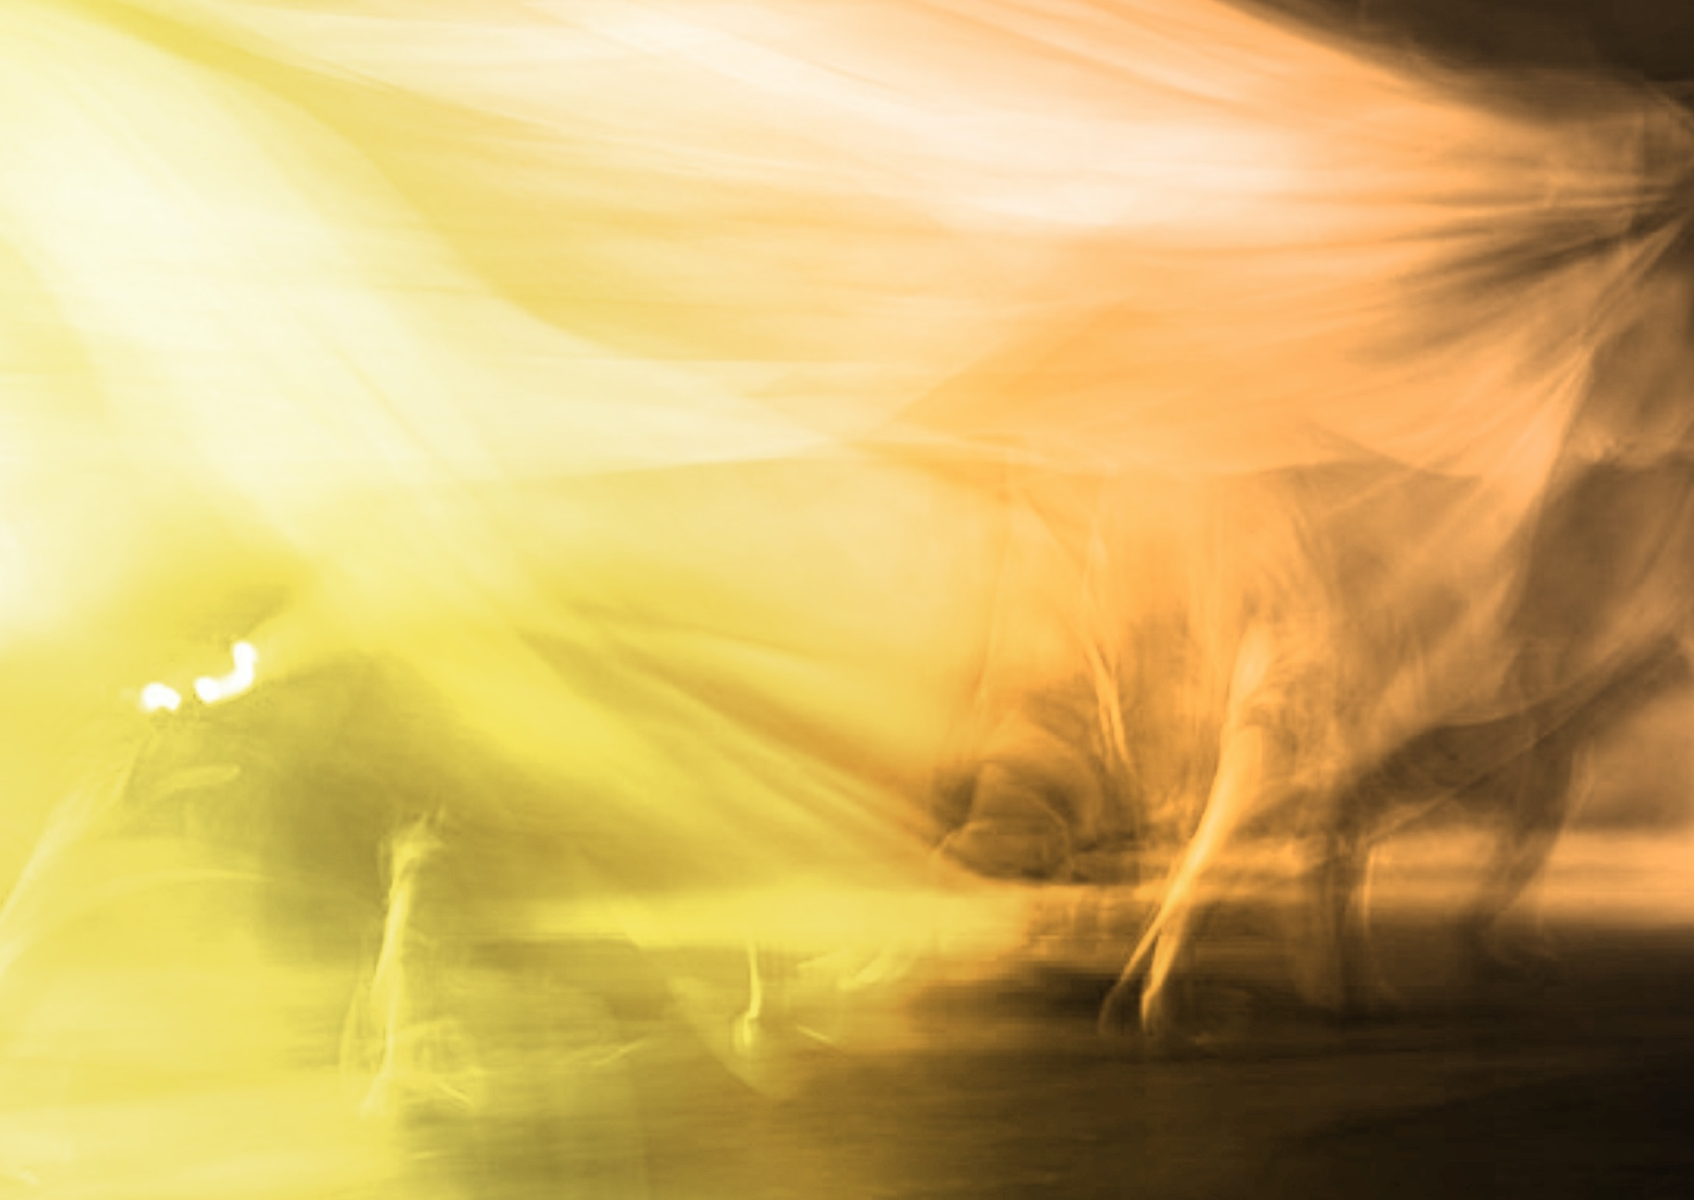
PRENDRE SA PLACE : Jerome Robbins
Exploration / Perception
CONTINUUM HISTORIQUE :
ATC 8.3

VF1
Elle, il ou iel visionne puis explore les éléments clés
du corps, de l’énergie, du temps, de l’espace et de l’interrelation ainsi que le principe esthétique de l’unité utilisés par Jerome Robins dans sa chorégraphie Les variations Goldberg.
CYCLE INTERMÉDIAIRE 8e

ATTENTES ET
CONTENUS
D’APPRENTISSAGE

Consultez le programme-cadre en Éducation artistique – Danse

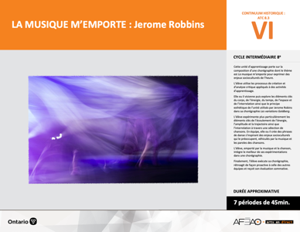

Version intégrale
LA MUSIQUE M’EMPORTE : Jerome Robbins
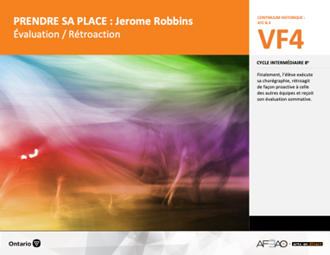
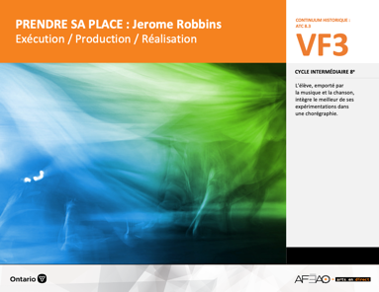
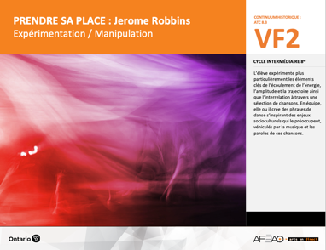
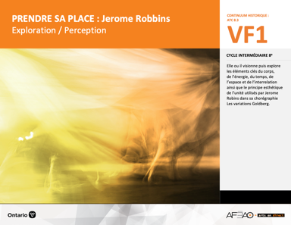
- MUSIMEMP_VI_Fiche
- MUSIMEMP_VI_Ligne
- MUSIMEMP_VI_Lexique
- MUSIMEMP_VI_Preunite
- MUSIMEMP_VF1_Video1
- MUSIMEMP_VF1_Video2
- MUSIMEMP_VF1_Video3
- MUSIMEMP_VF1_Video4
- MUSIMEMP_VF1_Video5
- MUSIMEMP_VI_Lexique
- MUSIMEMP_VF2_Annexe1
- MUSIMEMP_VF2_Video6
- MUSIMEMP_VF2_Video7
- MUSIMEMP_VF2_Video8
- MUSIMEMP_VF2_Video9
- MUSIMEMP_VF2_Video10
- MUSIMEMP_VF2_Video11
- MUSIMEMP_VI_Lexique
- MUSIMEMP_VF2_Annexe1
- MUSIMEMP_VF3_Annexe2
- MUSIMEMP_VI_Lexique
- MUSIMEMP_VF2_Annexe1
- MUSIMEMP_VF3_Annexe2
- MUSIMEMP_VF4_Annexe3
- MUSIMEMP_VF4_Annexe4
Danse
8e
Documents d’accompagnement

C1.1, C1.2
C2.1, C2.2, C2.3
C3.4

VF1
Exploration / Perception
VF4
Évaluation / Rétroaction

VF3
Exécution / Production / Réalisation

VF2
Expérimentation / Manipulation

Table des matières
ÉQUIPE DE TRAVAIL

Conceptualisation
Louise Conway
Lise B. L. Goulet
Andrew MacNaughton
Artina Voz

Rédaction
Stéphanie Charrette
Louise Conway
Andrew MacNaughton

Validation
Stéphanie Charette

Révisions pédagogique
et linguistique
Lise B. L. Goulet

Provenance des « images »
WIKIPÉDIA, Pixabay.com

Crédits photographiques
Libres de droits d’auteurs

Mise en page
Anne Lizotte

- Description
- Liste des attentes et contenus
- Danse - 8e année
- Tableau des fondements théoriques à l’étude
- Danse - 8e année
- Déroulement
- Exploration / Perception

VF2 : Expéri / Mani
VF4 : Éva / Rétro

VF1 : Explo / Percep

Version intégrale (VI)
VF3 : Exé / Prod / Réa

- Description

Cette unité d’apprentissage porte sur la composition d’une chorégraphie dont le thème est La musique m’emporte pour exprimer des enjeux socioculturels de l’heure. L’élève utilise les processus de création et d’analyse critique appliqués à des activités d’apprentissage. Elle, il ou iel visionne puis explore les éléments clés du corps, de l’énergie, du temps, de l’espace et de l’interrelation ainsi que le principe esthétique de l’unité utilisés par Jerome Robins dans sa chorégraphie Les variations Goldberg. L’élève expérimente plus particulièrement les éléments clés de l’écoulement de l’énergie, l’amplitude et la trajectoire ainsi que l’interrelation à travers une sélection de chansons. En équipe, elle, il ou iel crée des phrases de danse s’inspirant des enjeux socioculturels qui le préoccupent, véhiculés par la musique et les paroles de ces chansons. L’élève, emporté par la musique et la chanson, intègre le meilleur de ses expérimentations dans une chorégraphie. Finalement, elle, il ou iel exécute sa chorégraphie, rétroagit de façon proactive à celle des autres équipes et reçoit son évaluation sommative.

Description de chaque étape du déroulement VF (fragmentée)
VF1 : Exploration / Perception
Elle, il ou iel visionne puis explore les éléments clés du corps, de l’énergie, du temps, de l’espace et de l’interrelation ainsi que le principe esthétique
de l’unité utilisés par Jerome Robins dans sa chorégraphie Les variations Goldberg.

VF2 : Expéri / Mani
VF4 : Éva / Rétro

VF1 : Explo / Percep

Version intégrale (VI)
VF3 : Exé / Prod / Réa

- Liste des attentes et contenus
À la fin de la l’année, l’élève doit pouvoir :
DANSE
Attente :
- C1. produire diverses compositions de danse en appliquant les fondements à l’étude et en suivant le processus de création artistique.
- C2. communiquer son analyse et son appréciation de diverses productions de danse en utilisant les termes justes et le processus d’analyse critique.
- C3. expliquer la dimension sociale et culturelle de la danse ainsi que les fondements à l’étude dans diverses productions de danse d’hier et d’aujourd’hui, provenant d’ici et d’ailleurs.

CONTENUS D’APPRENTISSAGE
Pour satisfaire aux attentes, l’élève doit pouvoir :
Production et expression
- C1.1 recourir au processus de création artistique pour réaliser diverses compositions de danse.
- C1.2 créer des compositions de danse pour sensibiliser ses camarades à ses idées personnelles ou à des messages socioculturels (p. ex., inclusion, justice, réchauffement climatique).

Analyse et appréciation
- C2.1 recourir au processus d’analyse critique pour analyser et apprécier diverses productions de danse.
- C2.2 analyser, à l’aide des fondements à l’étude, plusieurs formes de représentation en danse (p. ex., en danse moderne, interpréter le message à partir des pas, des costumes, du décor et du rôle des danseuses et danseurs).
- C2.3 exprimer de différentes façons (p. ex., oralement, par écrit, avec une œuvre musicale) son appréciation d’un spectacle de danse en établissant
des liens entre les thèmes explorés et des préoccupations sociales (p. ex., pauvreté, environnement).

Connaissance et compréhension
- C3.4 comparer divers indices socioculturels […] relevés dans les œuvres étudiées.

VF2 : Expéri / Mani
VF4 : Éva / Rétro

VF1 : Explo / Percep

Version intégrale (VI)
VF3 : Exé / Prod / Réa

- Tableau des fondements théoriques à l’étude

DANSE
FONDEMENTS À L’ÉTUDE 8E ANNÉE

Éléments clés
Corps |  | Énergie |  | Temps |  | Espace |  | Interrelation
•  •  •  • | parties du corps  mouvements de base  actions de base  articulations des parties du corps | • | qualité du  movement :  écoulement libre  écoulement contrôlé | •  • | pulsation  vitesse du  mouvement | •  •  •  • | direction  niveau  amplitude  trajectoire | •  •  •  •  • | en fonction du temps  en fonction du rôle  formation  action spatiale  position
Principe esthétique |  | Forme de représentation  et technique |  |  |  | Technique
•  •  •  •  • | contraste  rythme  variété  équilibre  unité | •  •  •  •  •  •  •  • | farandole, ronde, marche  phrase de danse  danse créative  danse folklorique  danse de cour  danse sociale  danse classique  danse moderne |  |  | •  •  • | techniques corporelles de base  échauffement  techniques d’interprétation  technique de création chorégraphique : visualisation

VF2 : Expéri / Mani
VF4 : Éva / Rétro

VF1 : Explo / Percep

Version intégrale (VI)
VF3 : Exé / Prod / Réa

- Déroulement
Exploration / Perception

Préambule générique à toutes les unités d’apprentissage (voir MUSIMEMP_VI_Preunite).

Matériel, outil, équipement
- Prévoyez utiliser le TBI ou l’écran et le projecteur.
- Déplacez les tables et les chaises selon les besoins.
- Affichez le tableau des mots clés (voir MUSIMEMP_VI_Lexique).

Enseignante / Enseignant
- Présentez l’artiste d’inspiration Jerome Robbins (voir : MUSIMEMP_VI_Fiche) et invitez l’élève à noter les aspects du parcours de sa vie personnelle
et professionnelle qui font écho en elle ou lui.
- Présentez les extraits vidéo du ballet Les variations Goldberg (voir : MUSIMEMP_VF1_Video1 et MUSIMEMP_VF1_Video2).
- Animez une discussion des trois premières étapes du processus d’analyse critique en lien avec les vidéos qui viennent d’être visionnées. Au besoin, visionner à nouveau les vidéos entre chaque étape du processus d’analyse critique :
  - Réaction initiale : invitez les élèves à exprimer leurs premières impressions de la chorégraphie en lien avec son vécu (p. ex., À quoi les mouvements te font-ils penser?; Comment te sens-tu en regardant cette chorégraphie?; Peux-tu établir des liens avec ta vie personnelle?; Quelles questions te viennent en tête en regardant cette chorégraphie?);
- Description : invitez les élèves à décrire ce qu’ils ont vu dans la chorégraphie en utilisant les mots de vocabulaire de langage de la danse préalablement acquis (p. ex., les parties du corps les plus utilisées par les danseurs, le nombre de danseurs, la qualité du mouvement, la vitesse de certains mouvements, la trajectoire des danseurs dans l’exécution de la chorégraphie, l’interrelation des danseurs et de la musique en fonction du temps). Amenez les élèves à remarquer qu’il y a beaucoup de répétitions dans la danse et que la chorégraphie est particulièrement efficace pour démontrer l’élément clé interrelation en fonction du temps (les danseurs exécutent certains mouvements à l’unisson, d’autres un après l’autre ou encore en alternance), du rôle (il y a des moments où les danseurs font la même chose et d’autres où un danseur semble mener alors que les autres suivent). Faites remarquer aussi les parties dansées en solo et la nature de l’action spatiale (les danseurs se regroupent, s’éloignent l’un de l’autre, se croisent, et parfois un seul danseur se détache ou sépare du groupe pour exécuter un enchaînement différent
des autres danseurs).

VF2 : Expéri / Mani
VF4 : Éva / Rétro

VF1 : Explo / Percep

Version intégrale (VI)
VF3 : Exé / Prod / Réa

  - Analyse : Questionnez les élèves par rapport aux raisons des moyens employés dans l’extrait visionné (p. ex., Qu’est-ce qui retient ton attention?; Quelles émotions Jerome Robbins cherche-t-il à te faire ressentir par son choix de mouvements – pas de danse, séquences, déplacements –?; Qu’est-ce qu’il y a de particulier dans l’extrait comparativement à d’autres chorégraphies?; Qu’elle est l’intention artistique de Jerome Robbins?).
Élève
- Partage avec le groupe-classe les aspects de la vidéo que tu trouves particulièrement intéressants et répond aux questions de ton enseignante
ou enseignant pour analyser brièvement l’œuvre.
- Réfléchis plus particulièrement au langage de la danse qu’il priorise et pourquoi ces moyens sont efficaces dans la chorégraphie.

Enseignante / Enseignant
- Guidez par les mots et les gestes aux fins de démonstration précises un exercice d’échauffements simple afin de préparer le corps des élèves à bouger sans se blesser mais aussi afin d’assouplir les articulations. Répétez chaque mouvement entre 8 et 16 fois. N’importe quelle musique pourrait être utilisée (voir : MUSIMEMP_VF1_Video3).
  - Exécutez des mouvements de tête de droite à gauche avec le cou comme lorsqu’on fait « oui », puis de haut en bas comme lorsqu’on fait « non ». Balancez la tête de gauche à droite (comme une cloche qui sonne), puis effectuez des demi-cercles avec le cou de droite à gauche.
  - Élevez et abaissez les épaules, puis faites des cercles vers l’arrière et vers l’avant avec les épaules.
  - Exécutez de grands cercles avec les bras; d’abord vers l’arrière, puis vers l’avant, finalement en alternance comme lorsqu’on nage sur le ventre et sur le dos.
  - Positionnez les pieds en 2e position de ballet (espacer les pieds environ de la largeur des épaules et tourner les pieds en dehors : orteils vers l’extérieur, talons vers l’intérieur) et exécutez des flexions de genoux jusqu’à ce que les mains touchent le sol, puis allonger les jambes en élevant les bras et le regard vers le plafond.
  - Pratiquez l’action de rouler au sol (voir le lexique au besoin ou la vidéo de démonstration : MUSIMEMP_VF1_Video4) à la droite et à la gauche.
Élève
- Exécute les exercices d’échauffements en portant une attention particulière au déliement de tes articulations.

Enseignante / Enseignant
- Animez une activité d’improvisation avec les élèves afin de faire explorer l’élément clé d’interrelation en utilisant les consignes ci-dessous. Donnez aux élèves assez de temps (au moins 15 secondes, mais facilement jusqu’à 60 secondes dans le cas des consignes plus complexes) pour découvrir et explorer où les mèneront les différentes consignes (voir : MUSIMEMP_VF1_Video5).
- Invitez les élèves à se disperser dans l’espace-classe. Marchez, tout simplement, en respectant la pulsation de la musique et en suivant une trajectoire aléatoire. Prenez le temps de regarder vos pairs dans les yeux lorsque vous vous croisez.

VF2 : Expéri / Mani
VF4 : Éva / Rétro

VF1 : Explo / Percep

Version intégrale (VI)
VF3 : Exé / Prod / Réa

- La prochaine fois que votre regard croisera celui d’un pair, roulez tous les deux au sol puis revenez en position debout et continuez
à marcher. Répétez chaque fois que vous croisez le regard d’une autre personne.
- Par la suite, chaque fois que vous apercevrez deux danseurs rouler au sol, tournez sur place (au moins un tour complet) en restant debout puis reprenez votre marche dans une nouvelle direction.
- Maintenant visualisez qu’une brise d’été vient de se lever, avec quelques petites rafales occasionnelles. Le vent vous prend par surprise
et entraîne vos bras, votre torse, votre tête, et vos jambes à exécuter un mouvement libre. Puis, reprenez votre marche. Continuez ainsi
à marcher dans la classe en y ajoutant des mouvements libres spontanés quand vous le ressentez. Laissez-vous porter par la musique
et l’image des coups de vent vous entraînant dans une petite danse.
- Tout en continuant cette petite danse portée par la musique et en alternant la marche et les mouvements libres, prenez conscience de vos pairs dansant autour de vous. Lorsque vous voyez un mouvement qui capte votre attention, copiez ce mouvement et répétez-le entre trois (3) et six (6) fois. Reprenez ensuite votre marche parsemée de mouvements libres dans le vent.
- Lorsque vous voyez un pair exécuter une répétition de mouvements qui capte votre attention, joignez-vous à lui ou à elle en imitant
ce même mouvement.
- Invitez les élèves à ne pas se soucier de l’exécution technique; l’objectif de cette improvisation est de découvrir et d’explorer l’interrelation avec les autres danseurs et danseuses naturellement et spontanément.
- Suggérez aux élèves de prendre une petite pause en retrait du groupe-classe (sur les côtés de l’espace-classe) pour vous donner l’occasion d’observer
et d’admirer cette danse improvisée, puis de se joindre à nouveau à l’espace d’improvisation.
- Animez une courte discussion de réflexion sur l’activité d’exploration-improvisation qui vient d’être vécue. Demandez de partager des mots liés aux émotions ou aux idées qui leur sont venues en tête pendant l’activité (p. ex., joie, liberté, connexion, plaisir, légèreté, sentiment d’appartenance, lien avec les autres). Invitez ensuite les élèves à se rappeler lors de la visualisation le moment où les mouvements sont devenus plus libres, semblaient s’enchainer naturellement et spontanément, devenaient plus fluides.
- Précisez que ces moments sont le propre du travail de création. Expliquez qu’ils dépendent du montant de concentration que vous donné
à l’improvisation.
Élève
- Réalise l’exercice d’exploration-improvisation et partage les mots qui te sont venus en tête pendant l’activité.
- Réfléchis au travail de visualisation et comment cette technique a pu rendre le travail d’exploration-improvisation plus naturelle, moins ardue
et t’a incité à aller au-delà de ce qui était exigé.

Enseignante / enseignant
- Présentez la ligne de temps (voir : MUSIMEMP_VI_Ligne) pour situer davantage le travail de l’artiste d’inspiration Jerome Robbins, ce qui a précédé
et ce qui suit, ce qui se passe ailleurs dans le monde, ce qui coïncide avec son travail de création dans les autres domaines.

VF2 : Expéri / Mani
VF4 : Éva / Rétro

VF1 : Explo / Percep

Version intégrale (VI)
VF3 : Exé / Prod / Réa

DOCUMENTS D’ACCOMPAGNEMENT

- MUSIMEMP_VI_Fiche
- MUSIMEMP_VI_Ligne
- MUSIMEMP_VI_Lexique
- MUSIMEMP_VI_Preunite
- MUSIMEMP_VF1_Video1
- MUSIMEMP_VF1_Video2
- MUSIMEMP_VF1_Video3
- MUSIMEMP_VF1_Video4
- MUSIMEMP_VF1_Video5

